附件1

闵行区博物馆漏水情况照片

躺在地上

AI 生成的内容可能不正确。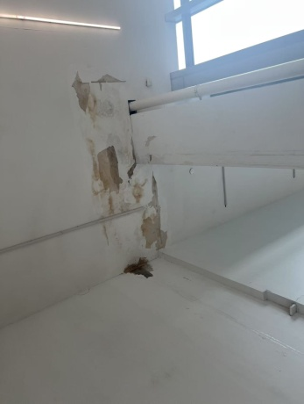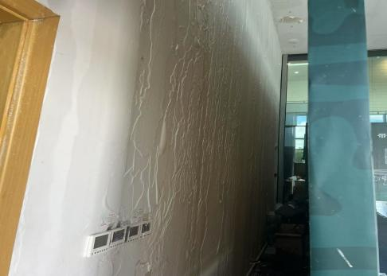图片包含 室内, 建筑, 桌子, 行李

AI 生成的内容可能不正确。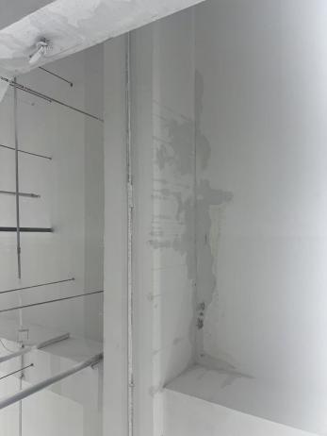图片包含 建筑, 室内, 站, 男人

AI 生成的内容可能不正确。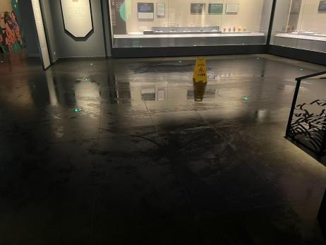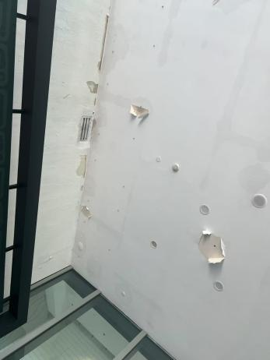石头地上

AI 生成的内容可能不正确。